Название: «Жить здоровым - здорово!».

ФИО авторов: Матвийчук Виолетта Викторовна, Давыдова Елена Михайловна.

Должность: Учителя физической культуры.

Наименование образовательного учреждения: МБОУ КГО «Гимназия».

Местонахождение образовательного учреждения: Республика Карелия, город Костомукша.

**Тема: Квест-игра по станциям «Жить здоровым - здорово!».**

**Цель:** Показать учащимся привлекательность здорового образа жизни, развивать интерес к различным видам спорта посредством эстафет и конкурсов.

**Задачи:**  
1.Обобщение ранее полученных знаний по здоровому образу жизни и спорту;

2.Приобретение в игровой форме жизненно необходимых знаний по ЗОЖ;

3.Формирование компетентного подхода здорового образа жизни учащихся;

4. Мотивировать на ведение здорового образа жизни, воспитание ответственности за свое здоровье;  
5. Формирование умения работать в команде.

**Оборудование и инвентарь:** таблички с названием станций, спортинвентарь.

**Место проведения:** спортивный зал, кабинет музыки, ОБЖ, малый спортивный зал.

**Участники мероприятий:** команды 6-х классов.

**Дата и время проведения:**

**Ответственные:** Давыдова Е.М., Матвийчук В.В.

**Ход мероприятия:**

Команды заходят в зал под музыку. Построение в три команды. Команды построены, звучат фанфары.

**1 Ведущий**: Внимание! Внимание»! Здравствуйте уважаемые гости и ребята. Наш праздник посвящен Всемирному Дню Здоровья, который отмечается 7 апреля. Этот праздник проводится для того, что бы вы научились ценить и сохранять свое здоровье.

**Жить здоровым здорово!**

Спортом разным заниматься!  
И болезней не бояться.  
По Земле гулять свободно,  
Красоте дивясь природной!!!

Далеко ходить не надо,  
Нужно лишь стараться,  
И всё будет получаться.

Вот тогда начнете жить!  
Быть здоровым здорово!

Познакомимся с нашими командами.

Поприветствуем команды. Название команд и девиз.

**2 Ведущий:** Знакомит команды со станциями и судьями. Вручает маршрутные листы.

**Ход игры:**

**1 станция« Здоровье прежде всего»**

1.Это необходимо принимать перед сном ежедневно, а в жаркую погоду – утром и вечером (Душ)

2.Как часто рекомендуется мыть голову? (По мере загрязнения)

3.Для предупреждения болезней зубов рекомендуется использовать зубные пасты, содержащие этот элемент? (Фтор)

4.Это средство может действительно служить профилактикой кариеса, однако чрезмерное его употребление приводит к перенапряжению слюнных желез, желез желудка и кишечника. (Жевательная резинка)

5.Как иначе называется флосс, используемый для чистки зубов? (Зубная нить)

6. Намочи его водой, да потри его рукой. Как начнет гулять по шее, сразу ты похорошеешь. (Мыло)

7.Состояние полного физического, психического и социального благополучия, а не только отсутствие болезней и физических недостатков. (Здоровье)

8.Такое сопровождение зарядки улучает настроение, облегчает выполнение упражнений. (Музыкальное сопровождение)

9.Как называются длительные физические упражнения, требующие большого количества кислорода. (Аэробные)

10. Какие физические упражнения называются анаэробные?(Выполняемые короткими резкими движениями, такие упражнения увеличивают физическую силу)

11.В каких единицах измеряется энергетическая ценность пищи? (В калориях)

12.Способность организма противостоять действию повреждающих факторов, защитная реакция организма (Иммунитет)

13.Более половины энергетических потребностей организма покрывается за счет этих веществ, содержащихся в пище. (Углеводы)

14.Именно эти фрукты входят в десятку наиболее полезных для человека продуктов (Абрикосы, персики, а также цитрусовые)

15.Назовите основные принципы рационального питания (Регулярность, дробность и разнообразие питания )

16.С какого возраста начинается формирование осанки? (С первых дней жизни ребенка)

17. Что еще способствует укреплению стопы, кроме ходьбы на цыпочках и катания стопами круглых предметов? (Ходьба босиком)

18.Спать на боку в такой позе не рекомендуется? ( Свернувшись калачиком)

19.Какой должна быть спинка стула для учащихся школы? (Жесткой, прямой или вогнутой формы)

20.Как определить высоту сиденья стульчика для ребенка? (Высота сиденья должна равняться высоте голени)

21.Каким по продолжительности должно быть время чистки зубов? (2-3 минуты)

22.Какой срок службы зубной щетки? (1-3 месяца)

23.Какое количество зубной пасты надо наносить на щетку? (С горошину)

24.В нашей стране от этого заболевания страдает почти 100% населения (Кариес)

**2 станция: «Спортивное караоке»**.

Песни о спорте, здоровье, утренней зарядке.

**3 станция: «Загадки и пословицы о спорте»** (малый спортивный зал). Правильный ответ на вопрос оценивается в один балл.

**Загадки**

1.Есть лужайка в нашей школе, а на ней козлы и кони.  
Кувыркаемся мы тут ровно сорок пять минут.  
В школе кони и лужайка? Что за чудо? Угадай-ка! (Спортивный зал)

2.Чёрный маленький кружок пролетел через каток. (Шайба)

3.Железные блины соединены, тонкая палка –  
железная скакалка, блины печёт, силой влечёт. (Штанга)

4.Безбородый и не белый, гладкое, без шерсти, тело.  
Железные копыта, словно в землю врытый.  
Он не блеет, не шумит, где поставят, там стоит.  
Его не двигают – через него прыгают. (Снаряд-козёл)

5.Планка поднята, о Боже! – тут, быть может, метров шесть!  
Что в прыжке ему поможет? Да, конечно, длинный …. (Шест)

6.Поперёк дороги скользкой встало вражеское войско.

Метким выстрелом одним всех повалим, победим. (Боулинг)

7.Это что за существо. По воде летело?  
Много рук у него и одно лишь тело! (Гребля)

8.Долго ходом шли коньковым друг за дружкою втроём,  
Было очень нелегко им забираться на подъём.  
Вдруг отточенным движеньем хвать винтовки – и стрелять!  
Бьют прицельно по мишеням, - раз, другой, четыре, пять.  
И помчались под уклон. Что же это? … (Биатлон)

9.Он знает правила игры. И всех, кто вдруг их нарушает,  
он в виде штрафа до поры, всех на одну скамью сажает. (Спортивный судья)

10.В спорте толк он точно знает, он спортсменов наставляет. (Тренер)

11.Он ведёт соревнование, судит честно состязание. (Рефери)

12.Железная птичка снесла яичко.  
Яичко из гнезда не взять без труда.  
Тяжело яйцо, в яйце – кольцо;  
За кольцо возьмёшь – яйцо унесёшь. (Гиря)

13.В этом мы играем зале. Надо рост большой иметь,   
Чтоб противнику в запале гол мячом забить суметь. (Баскетбол)  
  
14.Не пойму, ребята, кто вы? Птицеловы? Рыболовы?  
Что за невод во дворе? – Не мешал бы ты игре,  
Ты бы лучше отошёл, мы играем в…(Волейбол)  
  
15.Он в хоккей играет ловко, олимпийский чемпион,  
За армейскую команду выступал прекрасно он.  
В ЦСКА он как маяк. Это Владислав…(Третьяк)

**Пословицы**Солнце, воздух и вода - наши верные друзья.

Спорт - это жизнь!

В здоровом теле здоровый дух.

Чистота - залог здоровья.

Двигайся больше - проживешь дольше.

Смолоду закалишься, на весь век сгодишься.

У кого что болит, тот о том и говорит.

 Здоров будешь - все добудешь!

**Здоровье – дороже золота.**

**«Спорт - это жизнь!» (**Спортивный зал)

**4 станция**

Тест на гибкость.

1.Выполнить наклон и достать до пола ладонями («5» баллов)

2.Выполнить наклон и достать ладонями кубики («3» баллов)

3.Выполнить наклон и достать ладонями мяч («1» балл)

4. Стоя на скамейке выполнить наклон и достать с пола предметы.(«1» балл)

**5 станция**

Тест. Скоростно-силовая.

1.Бег «Елочкой». 3x10. 17 сек-5 баллов, 20 сек-3 балла, 23сек-3 балла.

2.Прыжки через барьеры. 20 сек-5 баллов, 23 сек – 3 балла, 25 сек – 1 балл.

3. Статическое равновесие: Ребенок встает в стойку - носок сзади стоящей ноги вплотную примыкает к пятке впереди стоящей ноги – и пытается при этом сохранить равновесие. Задание выполняется с открытыми глазами. Время удержания равновесия фиксируется секундомером. 30 сек – 10 баллов (снимается 1 балл за потерю равновесия).

**6 станция**

Тест на ловкость

1.Отбивание мяча от пола. Ребенок стоит в исходном положении (ноги на ширине плеч) и одной рукой отбивает мяч от пола максимальное количество раз (руки можно чередовать). При выполнении задания не разрешается сходить с места. Выполнение задания девочки и мальчики отдельно. За 10 секунд 20 повторений (« 5» баллов), за 10 секунд 15 повторений(«3 « балла), за 10 секунд 10 повторений («1» балл).

2.Бросок в корзину. Попасть мячом в корзину с расстояния 2 метров. (Команда строится в колонну и каждый выполняет по два броска).10 попаданий(«5» баллов), 7 попаданий («3» балла), 5 попаданий(«1» балл)

3.Попадание в цель. На полу расположены цифры на расстоянии 1 метра, каждый участник, пробегая мимо цели должен попасть в нее мячом. (Команда строится в колонну) За точные выполнения задания – 10 баллов (за непопадание снимается 1 балл)

**Заключительная часть:**

Танец «Баллада».

Подведение итогов. Награждение.

Ведущий: Помните ребята! Что здоровье – это клад. Ты здоровье береги, с физкультурою дружи.

Приложение №1

Тест. Станция скоростно-силовая

|  |  |  |  |  |
| --- | --- | --- | --- | --- |
| № | «Ёлочка»  (время) | Прыжки через барьер | Статическое равновесие |  |
| 1 |  |  |  |  |
| 2 |  |  |  |  |
| 3 |  |  |  |  |
| 4 |  |  |  |  |
| 5 |  |  |  |  |
| 6 |  |  |  |  |
| 7 |  |  |  |  |
| 8 |  |  |  |  |
| 9 |  |  |  |  |
| 10 |  |  |  |  |
| Сумма |  |  |  |  |
|  | 17сек- «5» баллов  20 сек-«3» балла  23 сек-«1» балл | 20 сек – «5» б  23 сек – «3» б  25сек – «1» б | 30сек –«10» б  (Минус «1»балл за потерю равновесия) |  |

Приложение №1

Станция «Скоростно-силовая»

Тест на ловкость

|  |  |  |  |  |
| --- | --- | --- | --- | --- |
| № | Отбивание мяча от пола | Бросок в корзину | Попадание в цель |  |
| 1 |  |  |  |  |
| 2 |  |  |  |  |
| 3 |  |  |  |  |
| 4 |  |  |  |  |
| 5 |  |  |  |  |
| 6 |  |  |  |  |
| 7 |  |  |  |  |
| 8 |  |  |  |  |
| 9 |  |  |  |  |
| 10 |  |  |  |  |
| Сумма |  |  |  |  |
|  | 20 сек – 5 баллов  15 сек -3 балла  10 сек -1балл | 10 попаданий- 5 баллов  7 попаданий - 3 балла  5 попаданий – 1 балл | За правильное прохождение всеми участниками10 баллов  За не попадание в цель - минус 1балл. |  |

Тест на гибкость

|  |  |  |  |  |
| --- | --- | --- | --- | --- |
| № | Достать пол ладонями  (коснуться кубика, мача) | Стоя на скамейке  достать предмет с пола |  |  |
| 1 |  |  |  |  |
| 2 |  |  |  |  |
| 3 |  |  |  |  |
| 4 |  |  |  |  |
| 5 |  |  |  |  |
| 6 |  |  |  |  |
| 7 |  |  |  |  |
| 8 |  |  |  |  |
| 9 |  |  |  |  |
| 10 |  |  |  |  |
| Сумма |  |  |  |  |
|  | 5баллов - ладони  3балла-кубик  1балл - мяч | 2 балла-1 предмет |  |  |

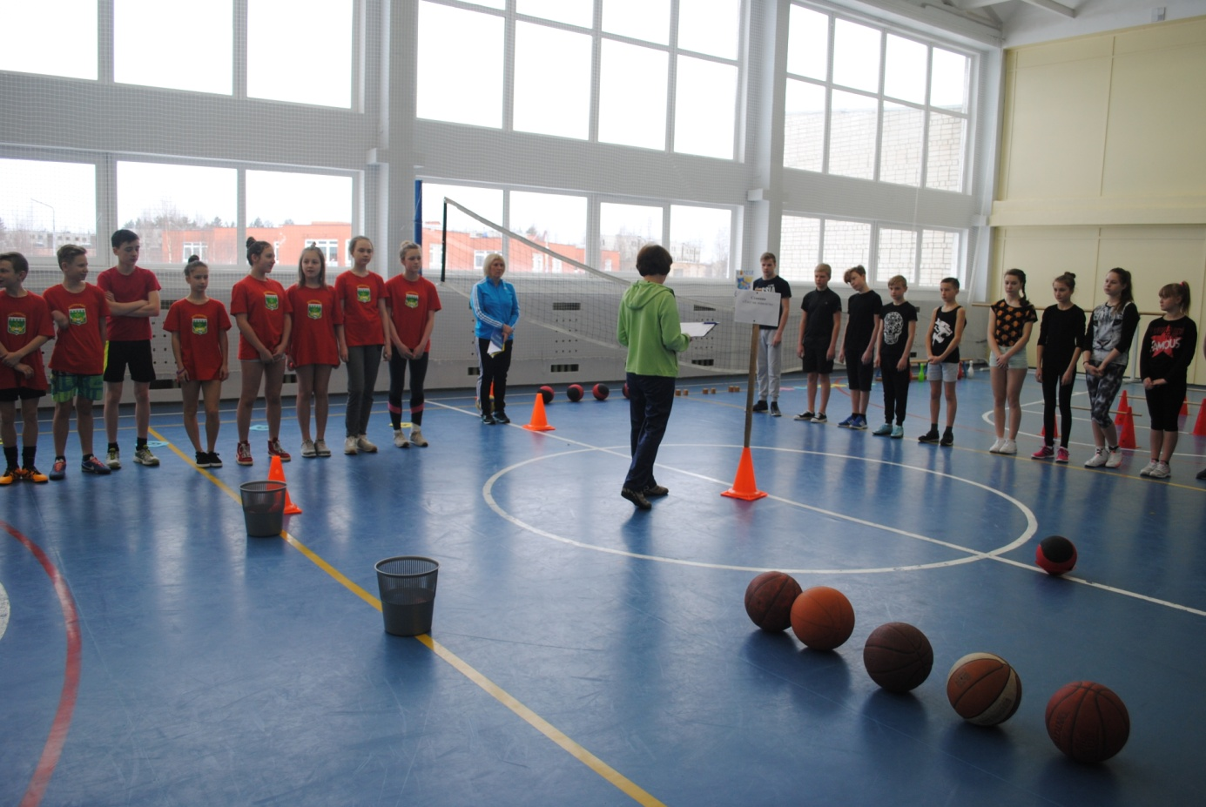

« Здоровье, прежде всего»

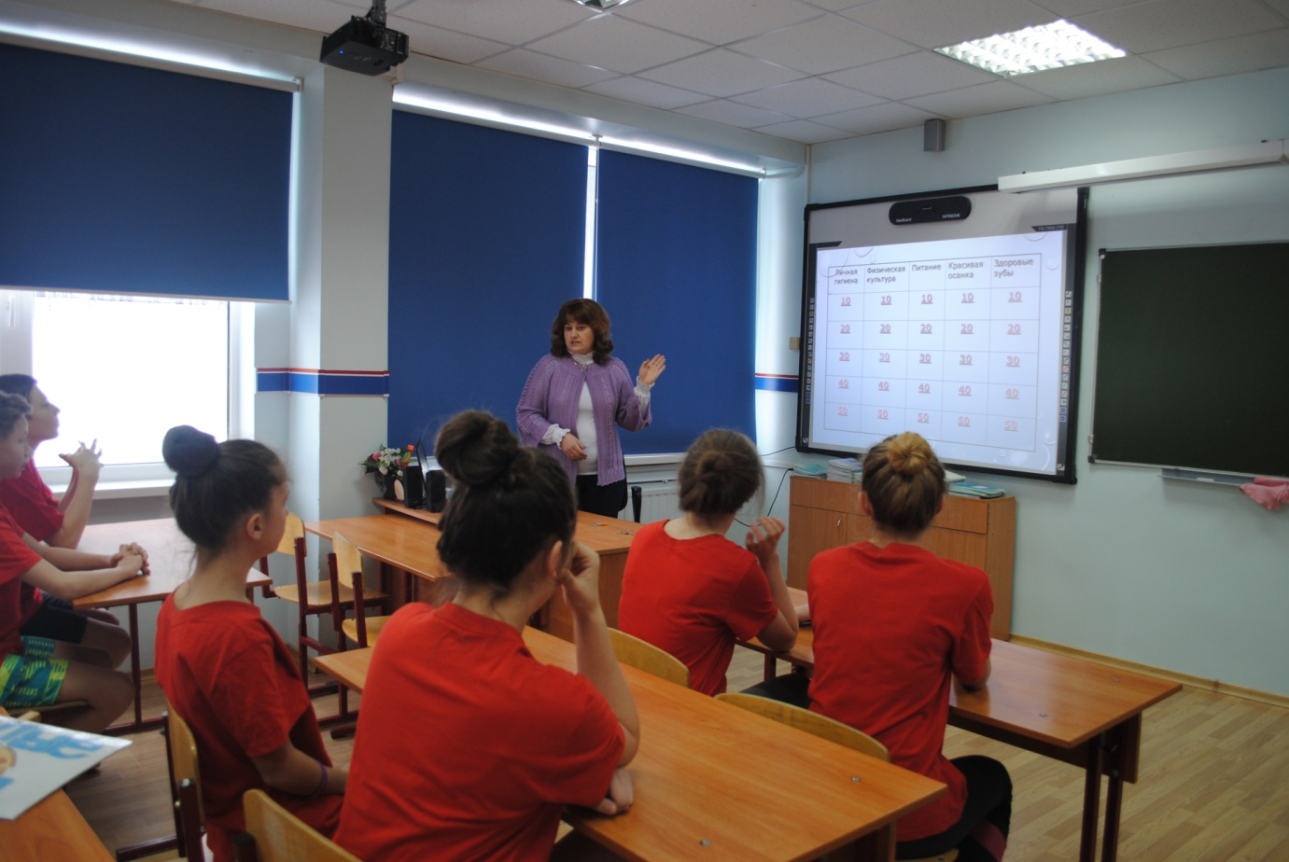

«Елочка»

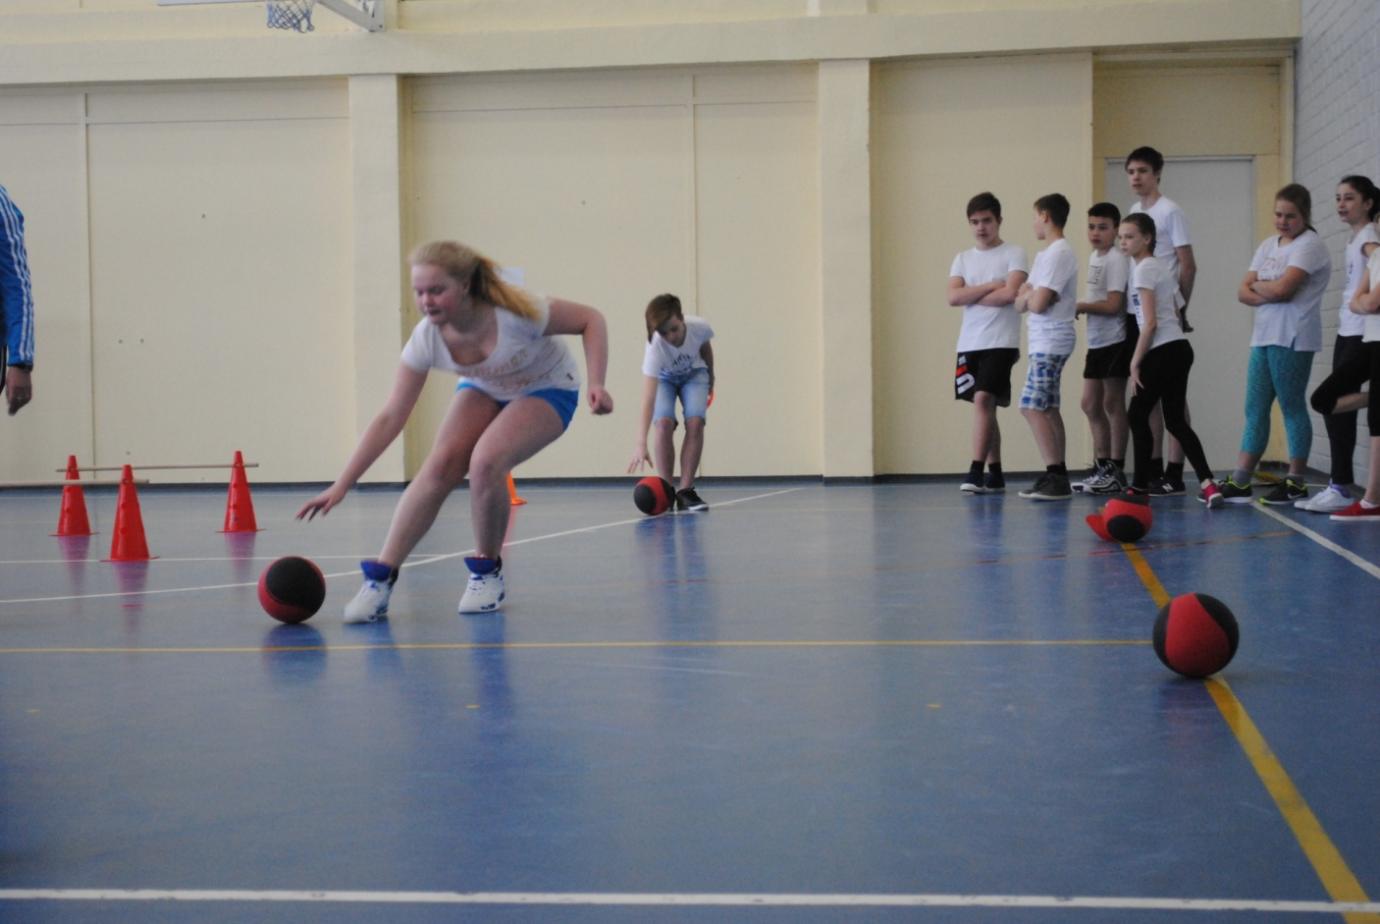

«Статическое равновесие»

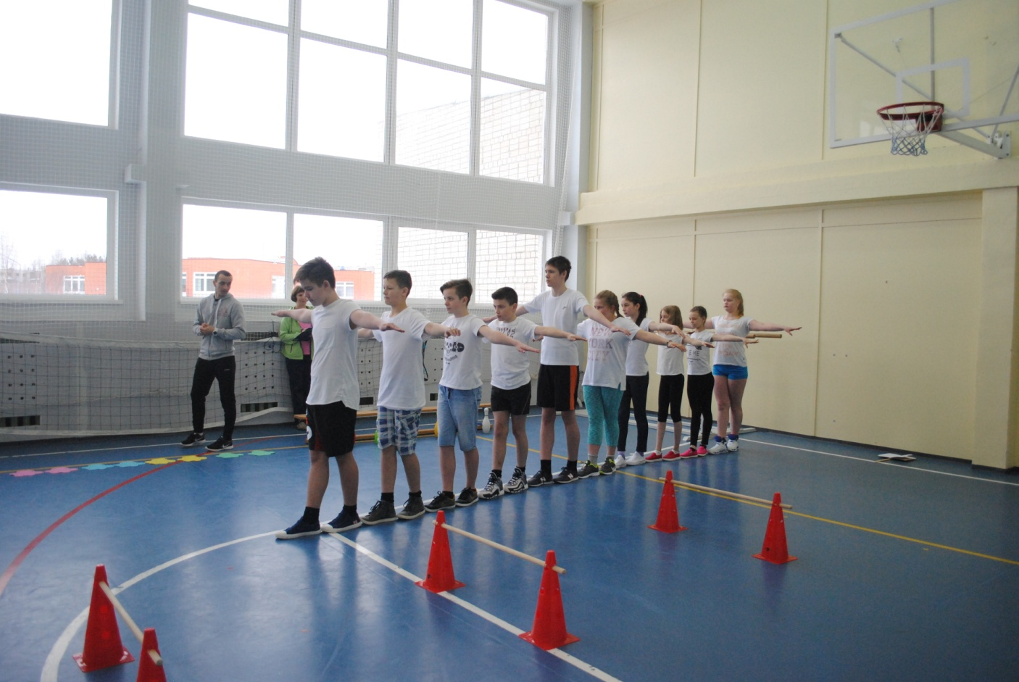

Тест на ловкость

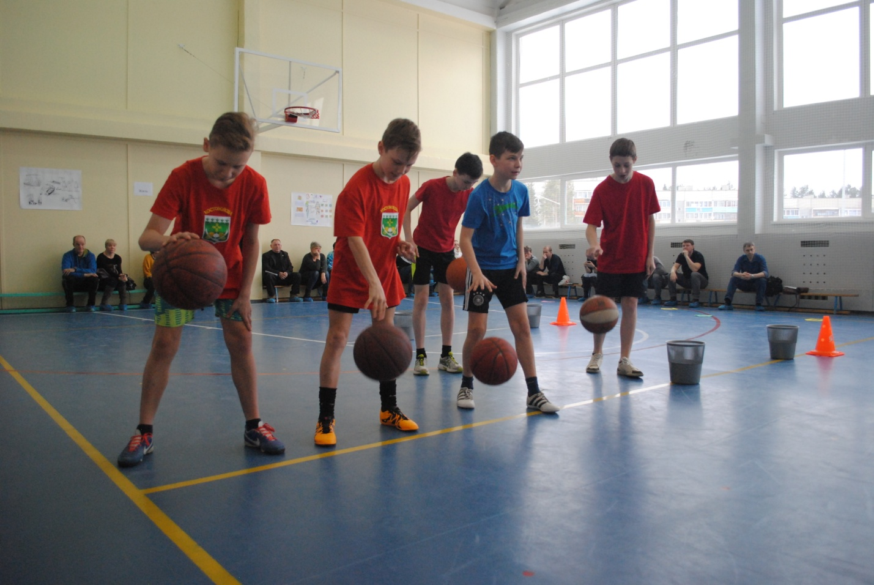

«Загадки и пословицы о спорте»

«Спортивное караоке»

Танец «Баллада»

